일일 보고서 | 결  재 | 담당자

프로젝트명 | 음향 데이터 COVID-19 검출 | 단 계 | 프로젝트주제선정 |  | 업무명 | 주제선정 및 자료조사
문서 번호 | 1 | 일 시 | 2022-12-21 |  | 장 소 | 한경닷컴IT교육센터  2강의장
참여자 명단 | 김영원, 정호영, 김혜원
주 제 | 머신러닝/딥러닝 프로젝트 아이디어 도출
회의내용  /이슈 | <김영원>  플라스크 공용 header 만들기  플라스크 코로나 현황판 페이지  챗봇 AI 연결  <정호영>  챗봇 AI 연결  코로나 현황판 UiPath  <김혜원>  플라스크 코로나 진료가능 병원 지도  플라스크 웹페이지 header 맞추기
회의결과 | <김영원> (코로나 현황판, 챗봇AI)  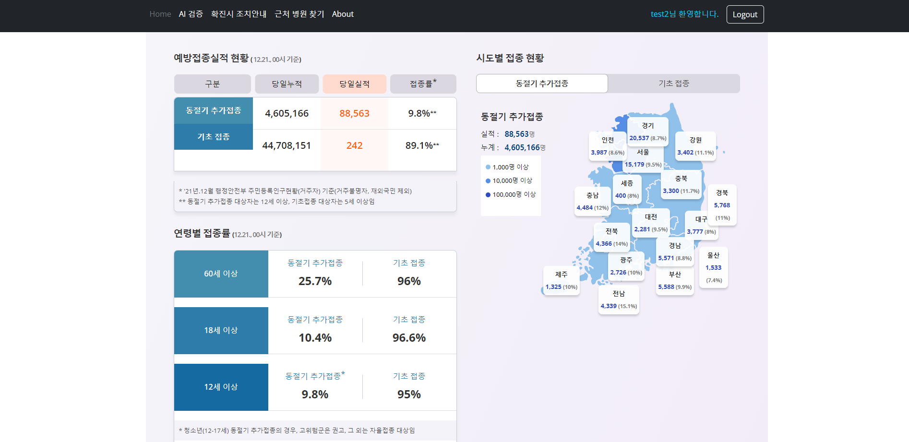  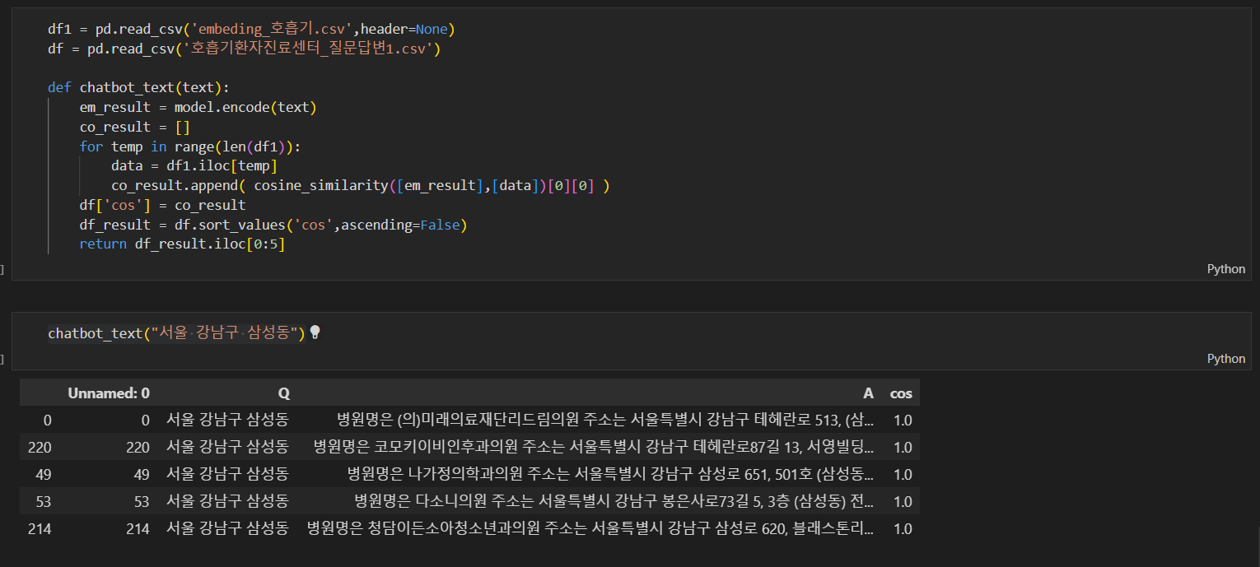  <정호영> (챗봇, UiPath)  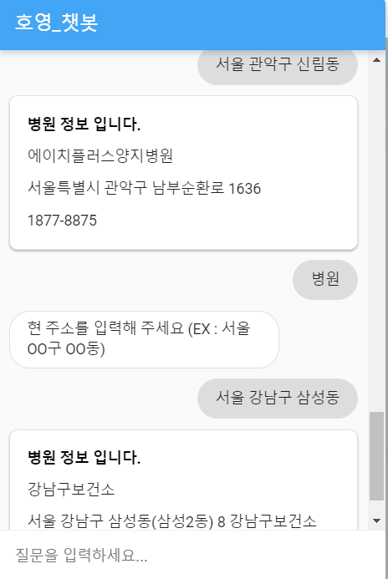  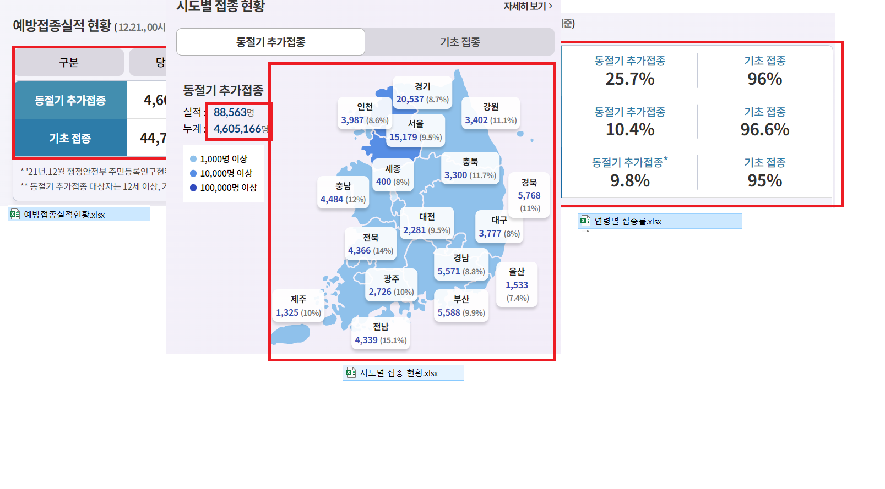  <김혜원> (플라스크 지도, header 수정)  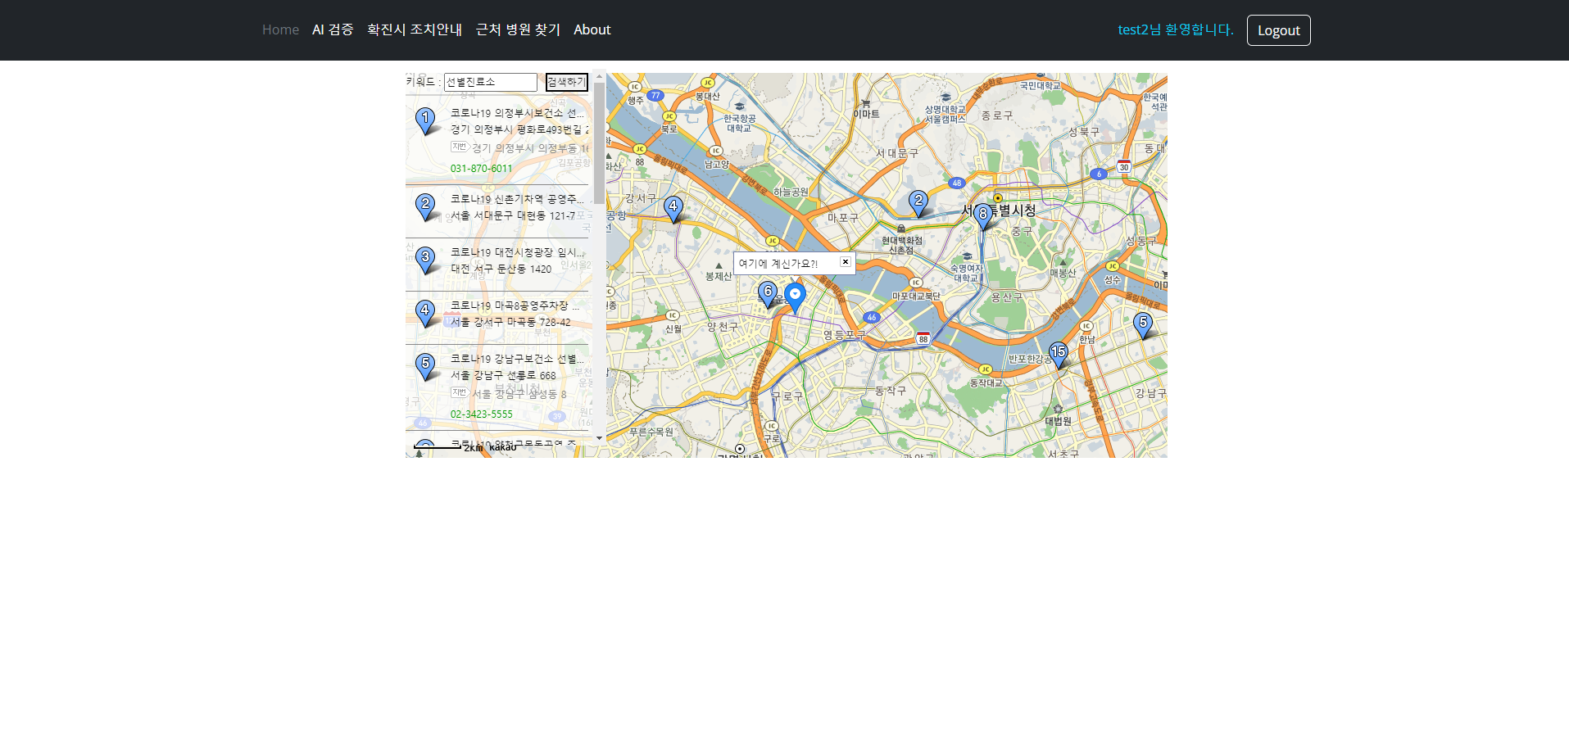
작성일자 | 2022-12-21 | 작성자 |  | 김영원

